**260117**

ВЕСЫ ЭЛЕКТРОННЫЕ КРАНОВЫЕ

OCS-1т-5т

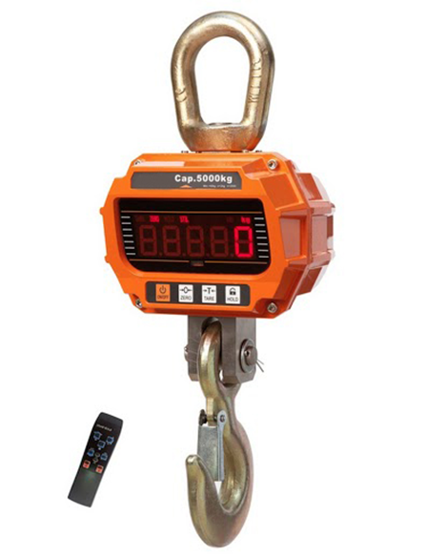



**Содержание**

**1. Описание и работа**

1.1. Назначение изделия **3**

1.2. Основные характеристики **3**

1.3. Устройство и принцип работы **4**

1.4. Комплект поставки **4**

**2. Использование по назначению**

2.1. Меры предосторожности **4**

2.2. Порядок установки и подготовки к работе **4**

2.3. Порядок работы **4**

2.4.Проверка аккумуляторной батареи **5**

2.5. Калибровка (Calibration) 5

2.6. Единица калибровки (Calibration Unit) 5

2.7. Обнуление тары или сохранения нуля (Zero-Saving) 5

**3. Техническое обслуживание**

3.1. Порядок технического обслуживания **5**

3.2. Консервация **5**

**4. Гарантии изготовителя 5**

**Отметки о периодических поверках 6**

**1. Описание и работа**

**1.1. Назначение изделия**

Настоящее руководство по эксплуатации распространяется на весы крановые OCS (далее – весы), предназначенные для статических измерений массы грузов, транспортируемых кранами, тельферами и другими подъемными устройствами.

Модификации весов отличаются пределами допускаемой погрешности, максимальными и минимальными нагрузками, действительной ценой деления, габаритными размерами и массой.

* + 1. Весы предназначены для измерений массы грузов, транспортируемых кранами, тельферами и другими подъемными устройствами.
    2. Область применения – различные отрасли промышленности и сельского хозяйства.
    3. Весы снабжены системой зарядки и оперативного контроля степени заряженности аккумуляторов, а также пультом дистанционного управления (ПДУ).
    4. В весах предусмотрена компенсация массы тары во всем диапазоне взвешивания.

**1.2. Основные характеристики**

Основные характеристик весов представлены в таблице 1 и на рисунке 1.



Рисунок 1. Габаритные размеры

Таблица 1. Основные характеристики весов крановых OCS.

|  |  |  |  |  |  |
| --- | --- | --- | --- | --- | --- |
| **Г/п, т** | | 1,0 | 2,0 | 3,0 | 5,0 |
| **Дискретность измерения, кг** | | 0,5 | 1,0 | 1,0 | 2,0 |
| **Погрешность измерения +/-, кг** | | 1 | 2 | 3 | 5 |
| **Класс точности (ГОСТ OIML R 76-1-2011)** | | средний | | | |
| **Габаритные размеры, мм** | **d** | 21 | 21 | 23 | 26 |
| **A** | 34 | 34 | 40 | 48 |
| **D** | 76 | 76 | 76 | 80 |
| **F** | 517 | 522 | 543 | 692 |
| **Масса, кг** | | 14 | 15 | 16 | 19 |
| **Время стабилизации** | | < 10 секунд | | | |
| **Максимально допустимая нагрузка** | | 150% от номинальной г/п | | | |
| **Температурный режим работы** | | -20/+40 | | | |
| **Относительная влажность** | | < 85% | | | |
| **Дальность действия пульта, м** | | 10 | | | |
| **Время работы батареи** | | 35 часов | | | |
| **Тип дисплея** | | 5-значный светодиодный, 30 мм | | | |

Дата продажи: МП: Кол-во: шт

**1.3. Устройство и принцип работы**

Принцип действия весов состоит в том, что под действием подвешенного к весам груза происходит деформация упругого элемента, что приводит к разбалансу тензорезисторного моста. Сигнал разбаланса моста поступает в аналого-цифровой преобразователь, обрабатывается микроконтроллером и затем поступает в индикатор для последующей обработки и индикации результатов измерения.

Конструкция весов состоит из грузоприемного устройства, весоизмерительного датчика, защитного корпуса, индикатора, аккумуляторной батареи и устройства для подвешивания весов. Грузоприемное устройство представляет собой крюк и служит для подвеса грузов.

В весах предусмотрена возможность управления с помощью пульта дистанционного управления.

Общий вид весов представлен на рисунке 2.

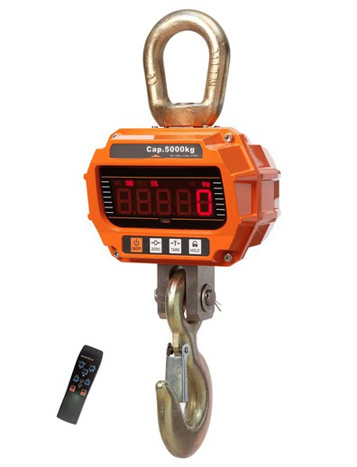

Рисунок 2. Общий вид весов крановых OCS

**1.4. Комплект поставки**

Весы крановые OCS 1 шт.

Пульт дистанционного управления 1 шт.

Зарядное устройство 1шт.

Руководство по эксплуатации, совмещенное с паспортом 1 экз.

**2. Использование по назначению**

**2.1. Меры предосторожности**

* ACHTUNG2Запрещается превышение предельно допустимой нагрузки, равной MAX (максимальной).
* Запрещается эксплуатация крановых весов лицами, не ознакомленными с положениями настоящего руководства по эксплуатации.
* В процессе эксплуатации весов периодически контролируйте степень износа деталей скобы и крюка.
* Класс защиты от поражения электротоком 01 по ГОСТ 12.2.007.0.

**2.2. Порядок установки и подготовки к работе**

* + - Включите весы и проконтролируйте степень заряда аккумуляторной батареи по индикатору.
    - В том случае, если батарея оказалась в разряженном состоянии, произведите ее зарядку в соответствии с п. 2.4.

Допускается эксплуатация весов при не полностью заряженной батарее, однако при этом не гарантируется указанное время непрерывной работы.

**2.3. Порядок работы**

* + - Подвесьте весы на крановый крюк.
    - Включите весы. После включения весов в течение 10 секунд проходит тест индикатора, далее загорается «0», и весы готовы к работе.
    - Подвесьте груз к крюку весов и, после успокоения колебаний груза, считайте показания с цифрового табло.
    - Закончив работу, выключите весы.
    - Проведите подзарядку аккумуляторной батареи (см. пункт 2.4.).

**2.4. Проверка аккумуляторной батареи**

Для проверки заряда аккумуляторной батарейки на выключенных весах:

* Подключите к разъему входящий в комплект весов блок питания.
* Включите блок питания в розетку сети 220В переменного тока.
* По истечении 10 часов (при полностью разряженной батарее) либо меньшего времени (при частично разряженной батарее) проконтролируйте степень зарядки аккумуляторов.
* По достижении конца зарядки отключите блок питания от сети и отсоедините его от зарядного разъема.

2.5. Калибровка (Calibration)

* Нажмите  дважды, чтобы войти в режим Пароля (Password). Появляется p0000.
* Нажмите  или  и , чтобы изменить цифру. Нажмите  или  и , чтобы прокрутить цифру вправо. Введите пароль p8416.
* Нажмите  или , чтобы подтвердить пароль, и войдите в Калибровку (Calibration). Появляется |cal|.

**НЕ РЕКОМЕНДУЕТСЯ** входить в Калибровку (Calibration), если вы не уполномочены вашим местным представителем.

2.6. Единица калибровки (Calibration Unit)

* Нажмите  или , чтобы войти в Единицу калибровки (Calibration Unit). Появляется un|-?.
* Нажмите  или  и , чтобы изменить Единицу калибровки (Calibration Unit).

Единица калибровки (Calibration Unit) может быть задана как: kg(кг), lb(фунты). Она задана как kg (кг) по умолчанию.

2.7. Обнуление тары или сохранения нуля (Zero-Saving)

* Нажмите  или , чтобы войти в Сохранение нуля (Zero-Saving). Появляется sz-??.
* Нажмите  или  и , чтобы изменить статус Сохранения нуля (Zero-Saving).
* Сохранение нуля (Zero-Saving) может быть установлено на: on (включено), off (отключено). По умолчанию, оно установлено на "отключено".

Когда Сохранение нуля (Zero-saving) включено, Автообнуление (Auto Zero) отключается автоматически. Весы считают вес на основе последнего действия.

**3. Техническое обслуживание**

**3.1. Порядок технического обслуживания**

Грузоприемную часть весов следует периодически подвергать осмотру, очищать от грязи, контролировать износ деталей скобы и крюка, смазывать подвижные части консистентной смазкой (солидол, литол и т.п.).

Периодически (раз в 5-6 месяцев) заменяйте элементы питания в ПДУ.

**3.2. Консервация**

Консервация и расконсервация весов должны производиться с соблюдением правил ТБ, предусмотренных ГОСТ 9014.0.

1. **Гарантии изготовителя**

Гарантийный срок устанавливается на срок в 12 месяцев со дня ввода изделия в эксплуатацию, но не более 30 месяцев со дня изготовления либо не более 2000 часов работы. За отказ принимается поломка весов, делающая невозможной их дальнейшую эксплуатацию или отклонение метрологических характеристик от паспортных, не поддающееся устранению за 4 часа.

Гарантия не распространяется на повреждения, возникшие в результате естественного износа, плохого ухода, неправильного использования или небрежного обращения, а так же являющиеся следствием несанкционированного вмешательства в устройство изделия лиц, не имеющих специального разрешения на проведение ремонта.

В целях определения причин отказа и/или характера повреждений изделия производиться техническая экспертиза сроком 10 рабочих дней. По результатам экспертизы принимается решение о замене/ремонте изделия. При этом изделие принимается на экспертизу только при наличии паспорта с отметкой о дате продажи и штампом организации-продавца.

Срок консервации- 3 года.

**Отметки о периодических поверках**

|  |  |  |  |
| --- | --- | --- | --- |
| **Дата поверки** | **Поверитель** | **Подпись поверителя, оттиск клейма или печать** | **Примечание** |
|  |  |  |  |
|  |  |  |  |
|  |  |  |  |
|  |  |  |  |
|  |  |  |  |
|  |  |  |  |
|  |  |  |  |
|  |  |  |  |
|  |  |  |  |
|  |  |  |  |
|  |  |  |  |
|  |  |  |  |
|  |  |  |  |
|  |  |  |  |
|  |  |  |  |
|  |  |  |  |
|  |  |  |  |
|  |  |  |  |
|  |  |  |  |
|  |  |  |  |
|  |  |  |  |